Nama : Demitries Baskhara Rivaldo Tolla NIM : 123180137

Tugas 1<https://hospitalrun.io/> Hak akses tiap user

1. Doctor : Patient , Imaging , Meditation dan Lab.
2. Nurse : Patient and Imaging.
3. Nurse (Manager) : Inventory dan Patient.
4. Social Worker : Patient dan Scheduling.
5. Hospital Administrator : Inventory , Patient , Scheduling , Imaging , Meditation , Lab , Billing , Incident , dan Administration.
6. Bussines Office : Patient , Scheduling dan Billing.
7. Inventory Manager : Inventory.
8. Patient Manager : Patient dan Scheduling.
9. Imaging Technician : Patient dan Imaging.
10. Lab Technician : Inventory , Patient dan Lab.
11. Pharmacist : Inventory dan Meditation.

Fitur tiap user

1. Doctor

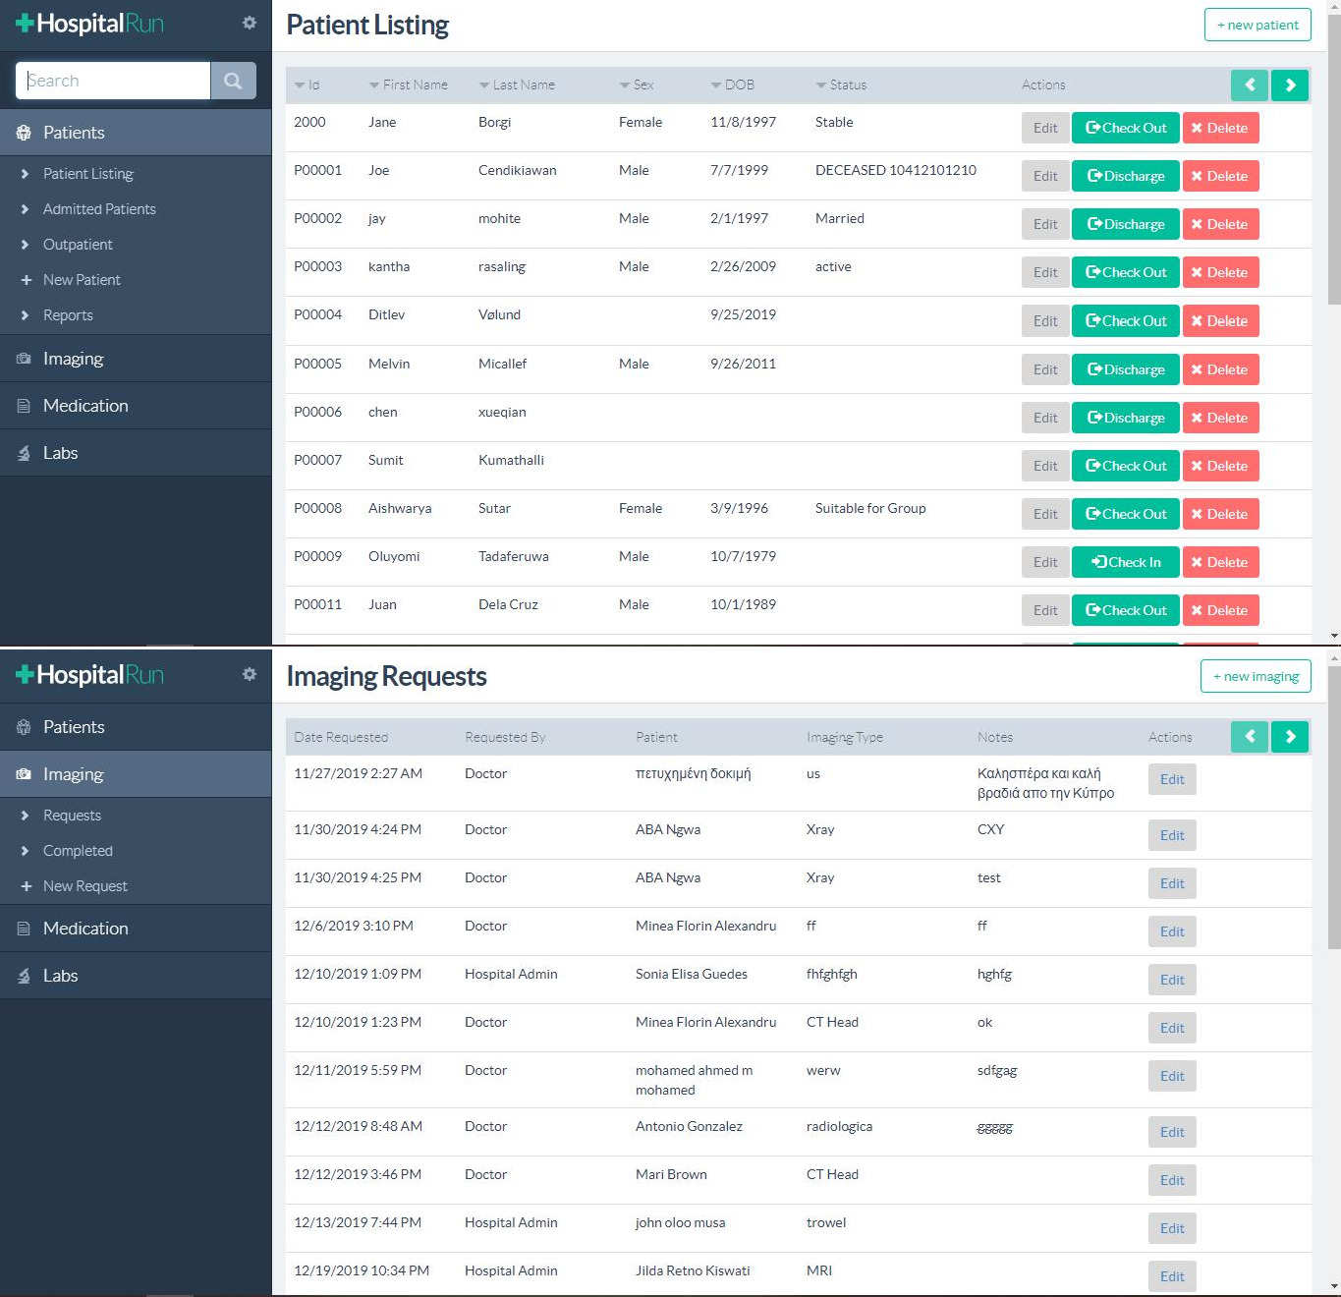

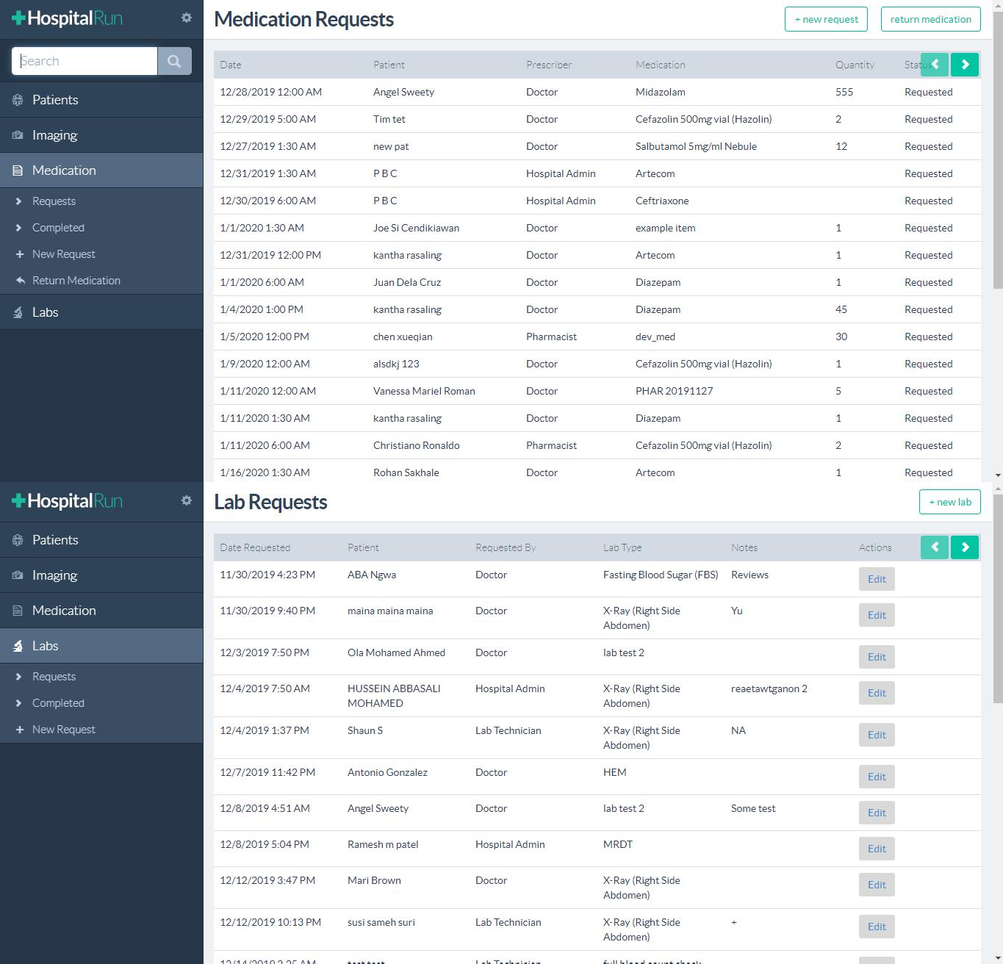

Dokter memiliki hak akses untuk dapat menambahkan dan mengubah data yang sudah untuk pasien , gambar , pengobatan dan lab.

1. Nurse



Suster memiliki hak akses untuk dapat menambahkan dan mengubah data yang sudah untuk pasien dan file gambar.

1. Nurse (Manager)

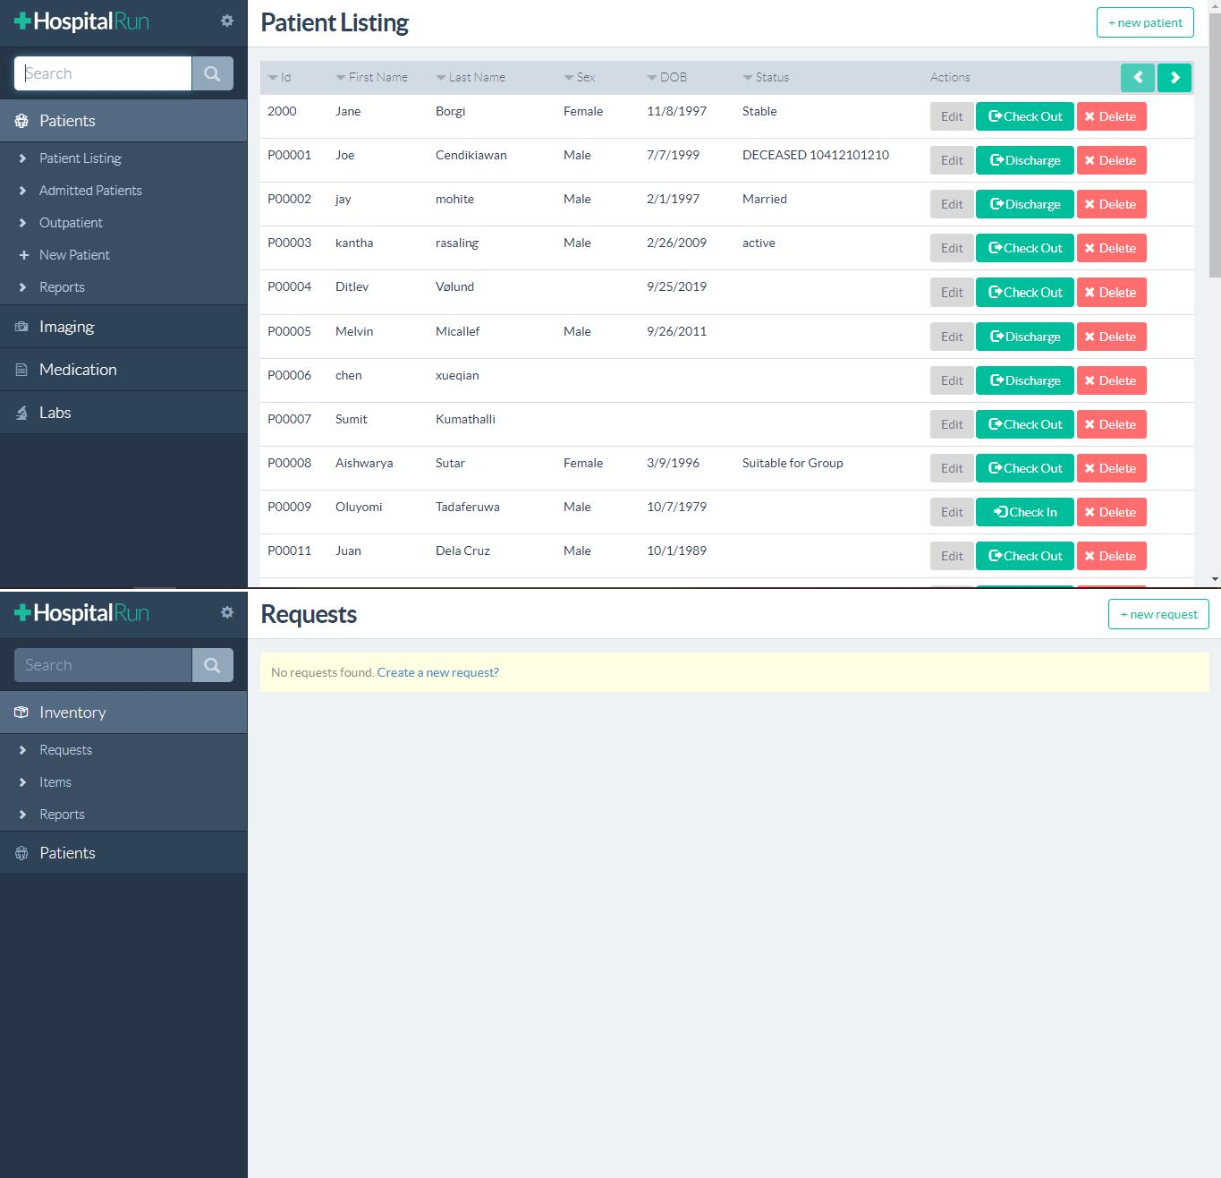

Suster (manager) memiliki hak akses untuk dapat menambahkan dan mengubah data yang sudah untuk peralatan dan pasien.

1. Social Worker

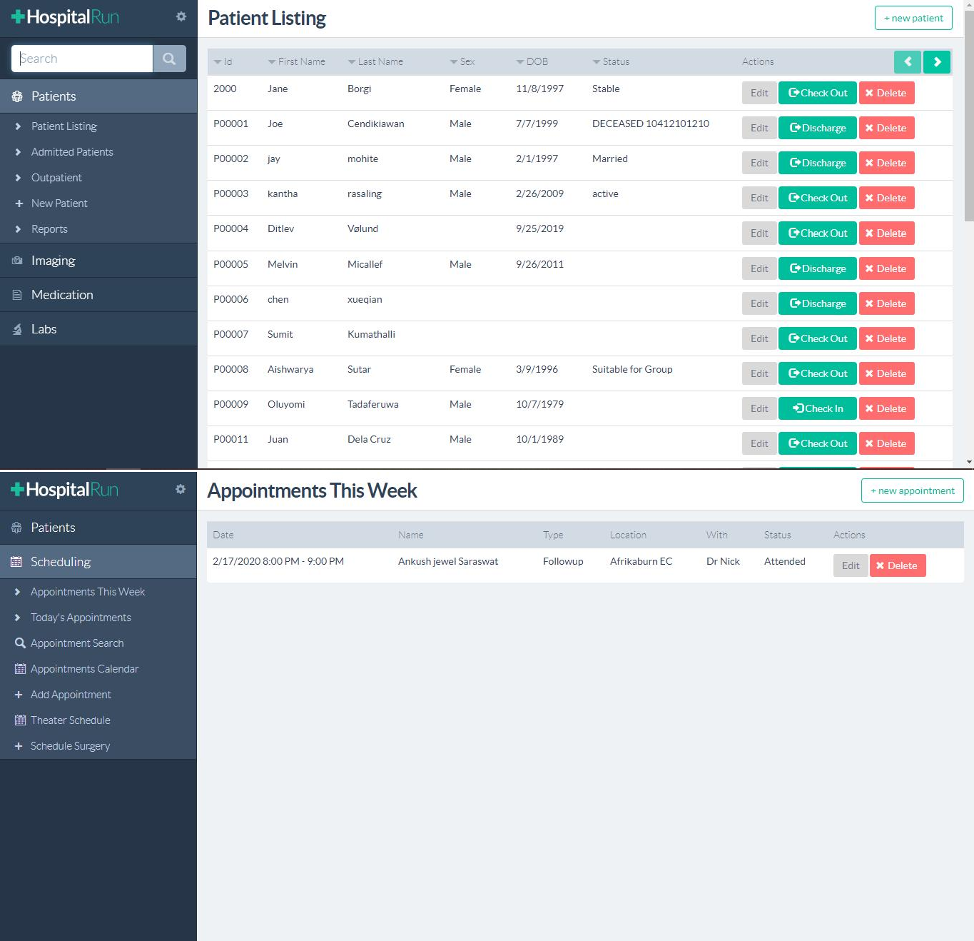

Pekerja sosial memiliki hak akses untuk dapat menambahkan dan mengubah data yang sudah untuk pasien dan jadwal.

1. Hospital Administrator

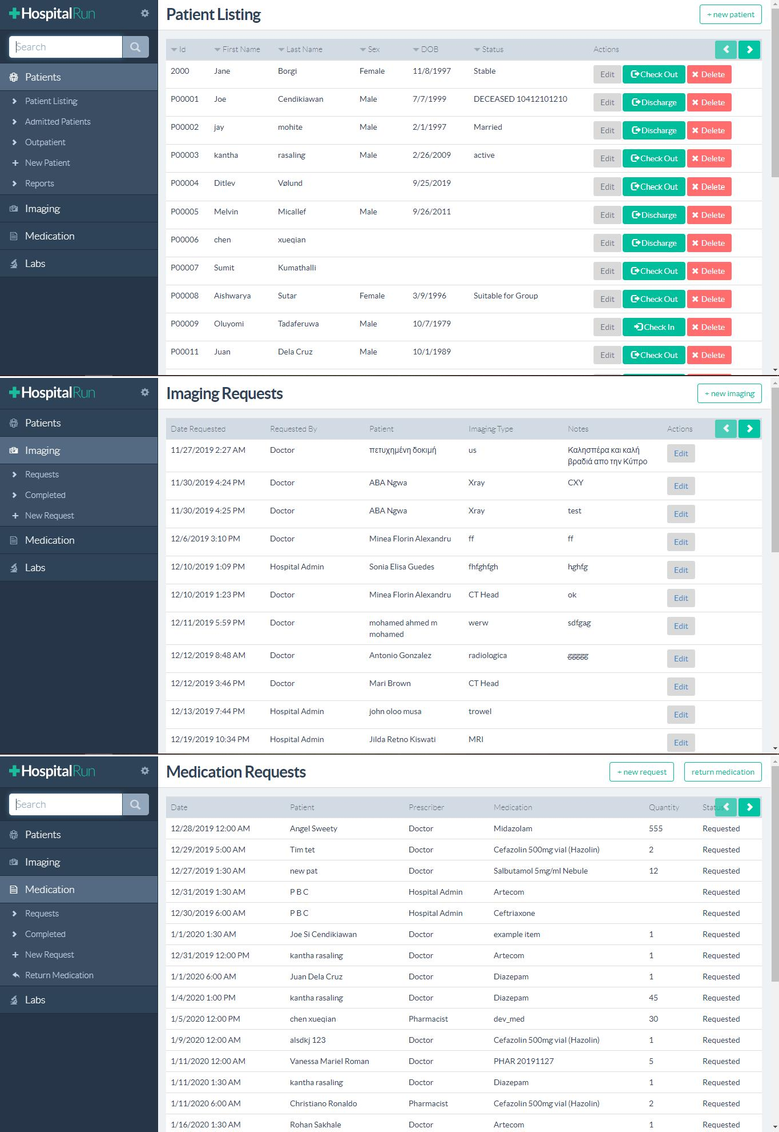

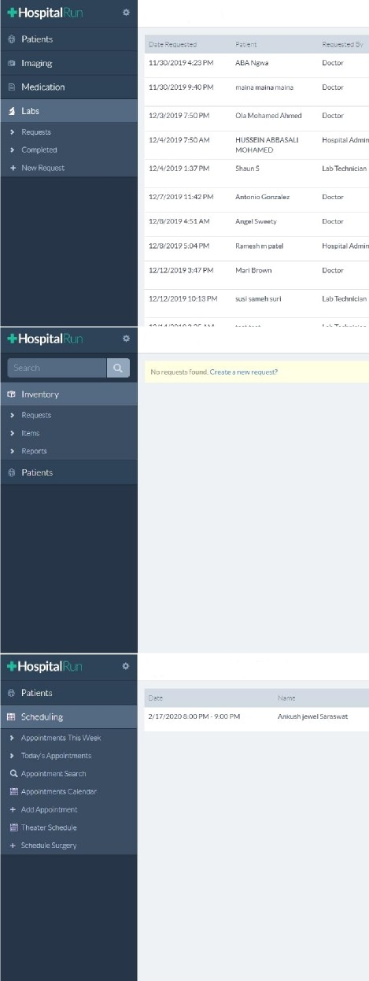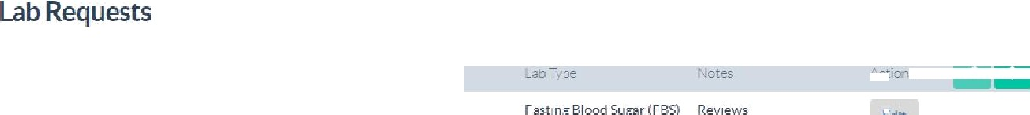

Requests

Appointments This Week

’ f i” k a hc i-n EC

Di” ick

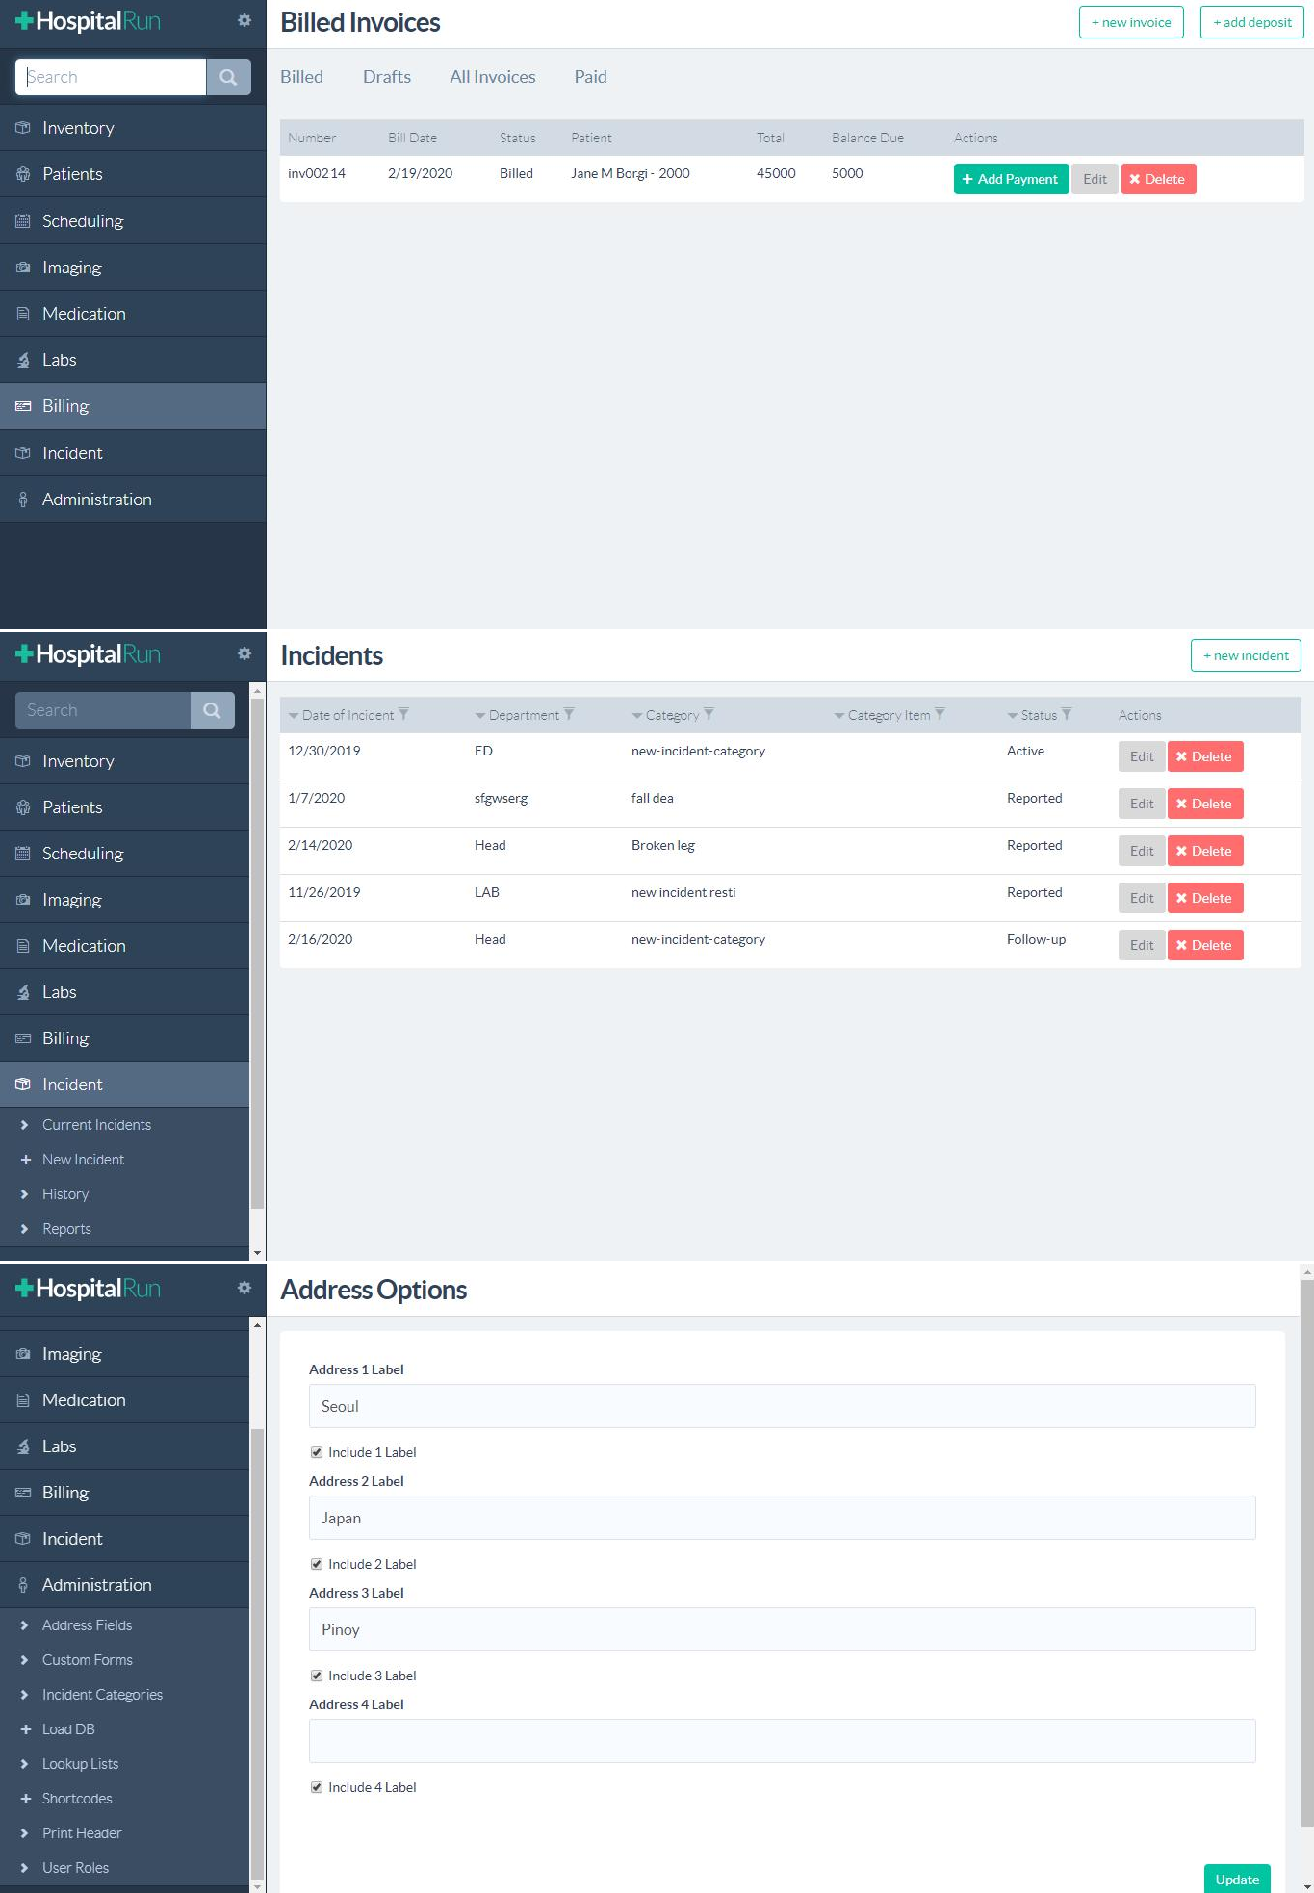

Admin rumah sakit memiliki hak akses untuk dapat menambahkan dan mengubah data yang sudah untuk semua data.

1. Bussines Office

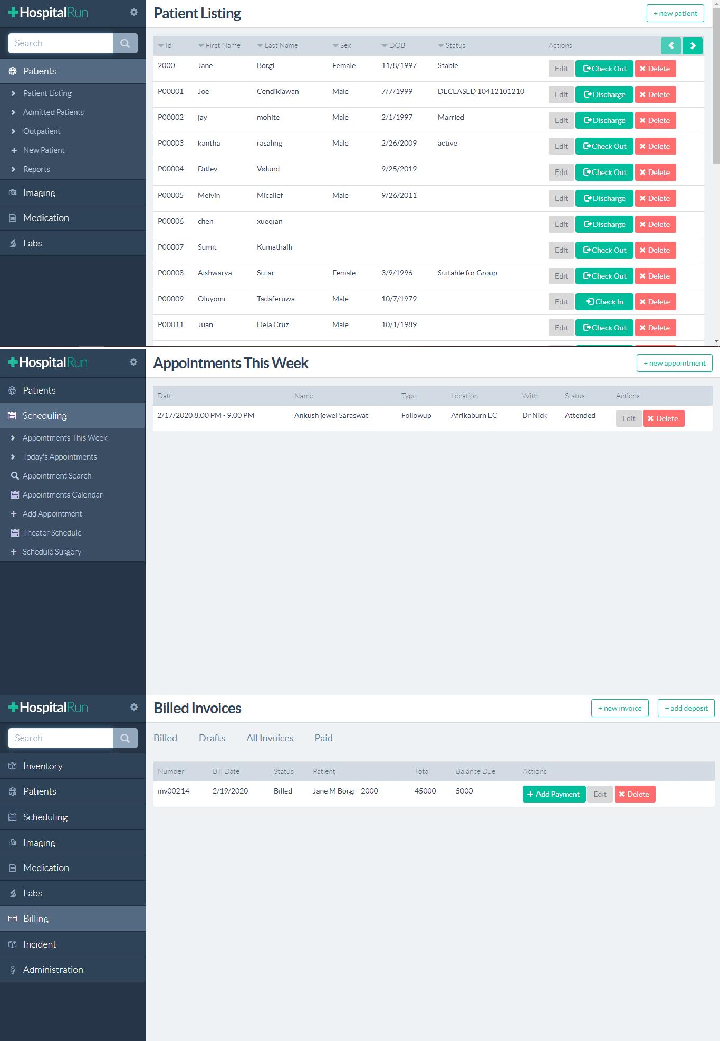

Kantor memiliki hak akses untuk dapat menambahkan dan mengubah data yang sudah untuk pasien , jadwal dan pembayaran.

1. Inventory Manager

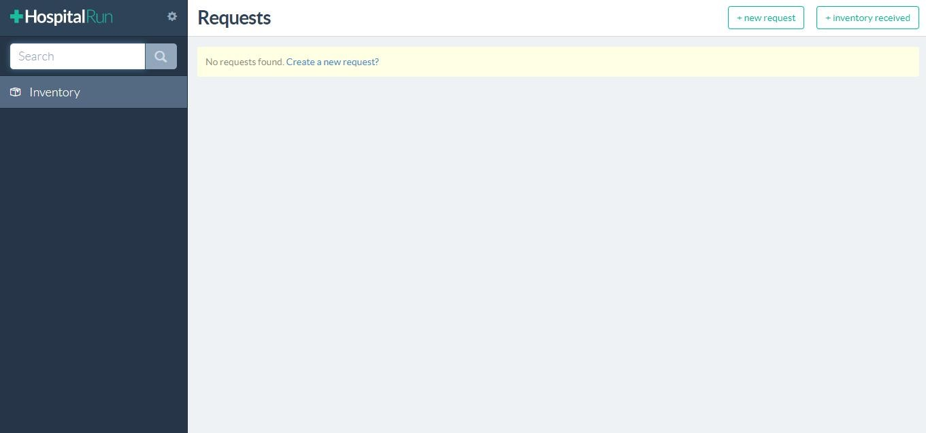

Manager peralatan memiliki hak akses untuk dapat menambahkan dan mengubah data yang sudah untuk Peralatan saja.

1. Patient Manager



Manager pasien memiliki hak akses untuk dapat menambahkan dan mengubah data yang sudah untuk pasien dan jadwal.

1. Imaging Technician



Teknisi gambar memiliki hak akses untuk dapat menambahkan dan mengubah data yang sudah untuk pasien dan gambar.

1. Lab Technician

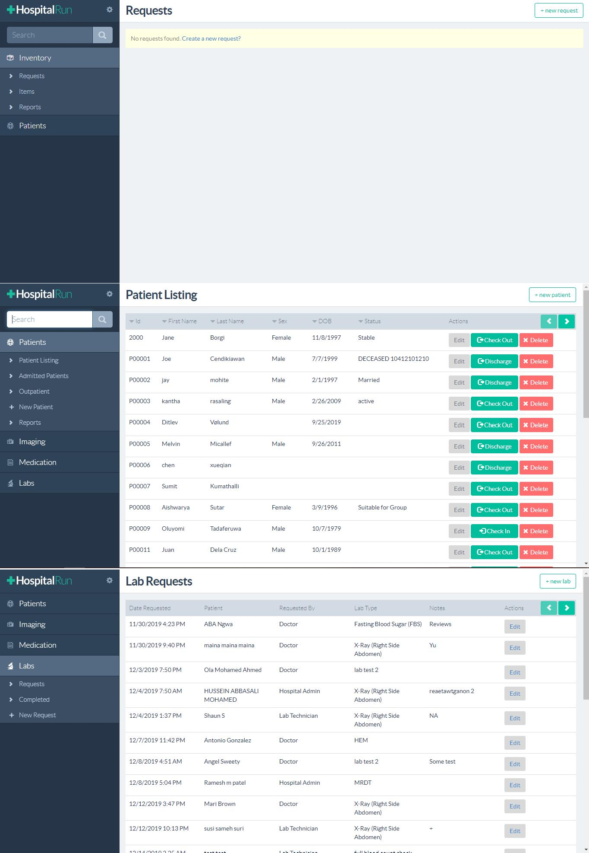

Teknisi lab memiliki hak akses untuk dapat menambahkan dan mengubah data yang sudah untuk peralatan , pasien dan lab.

1. Pharmacist

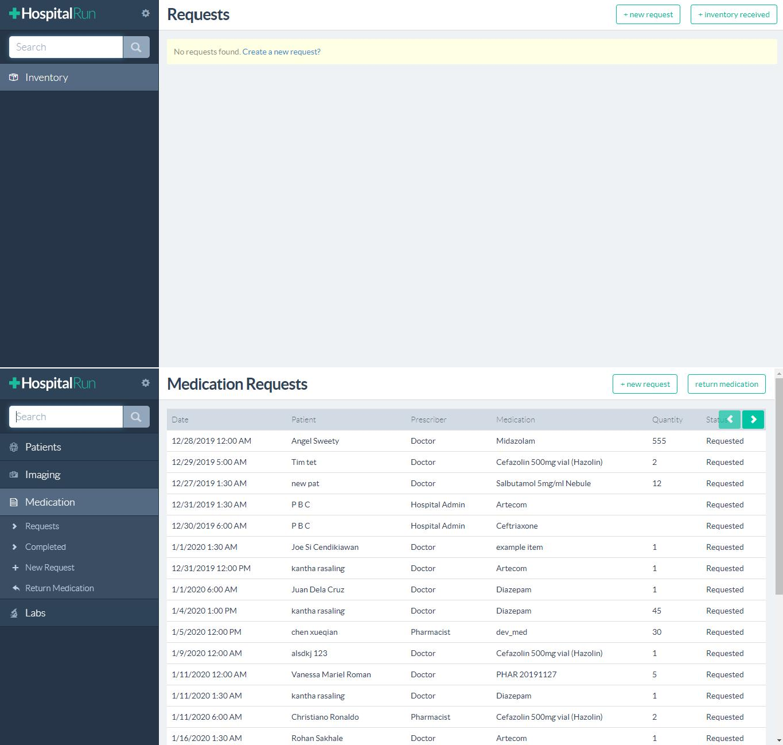

Bagian farmasi memiliki hak akses untuk dapat menambahkan dan mengubah data yang sudah untuk peralatandan meditasi.

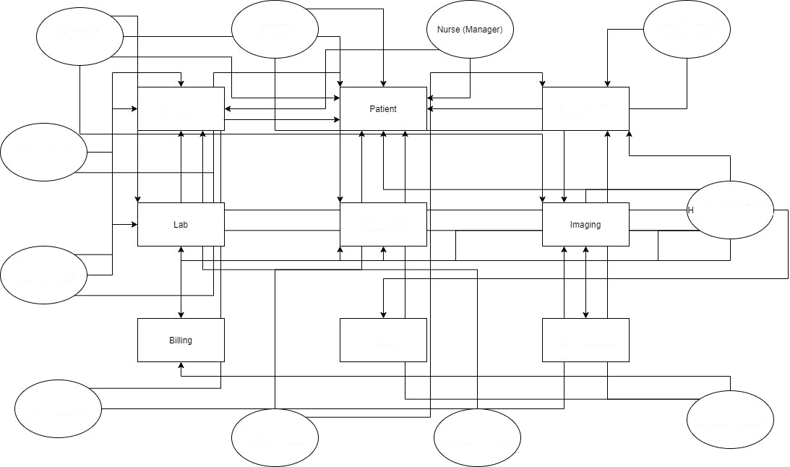

DDCTOR

Nurse

Social Worker

Inventory

Scheduling

Pharmacist

ospital Administrator;

Med tion

Lab Technician

Incident

Administration

Im aging Technician

BUssinins Dffice

Patient Man ager

Inventory Manager

## Judul Project

Aplikasi Reservasi Tempat dan Order Online

## Product Quality

Aplikasi yang dapat digunakan pelanggan untuk reservasi tempat sekaligus melakukan pemesanan sebelumnya pada suatu tempat makan yang dilakukan secara online.

## Risk Assessment

* 1. Ketidaksesuaian desain antara pihak pembuat dan pihak jasa makanan
  2. Ketidaksamaan budget dengan hasil
  3. Ketidaktepatan jadwal dalam penyelesaian aplikasi
  4. Kegagalan beberapa fungsi pada aplikasi
  5. Terjadinya exploit oleh pengguna

## Measurement

Aplikasi dikatakan berhasil ketika pengguna dapat memakai aplikasi untuk melalukukan pemesanan dan pihak jasa makanan mendapat semua pesanan pengguna melalui aplikasi tanpa adanya kendala apapun.

## Cost Estimation

|  |  |  |
| --- | --- | --- |
| **No.** | **Kegiatan** | **Biaya** |
| **1.** | **Analisis Sistem** | **Rp. 800.000** |
| **2.** | **Model Proses** | **Rp. 400.000** |
| **3.** | **Desain** | **Rp. 900.000** |
| **4.** | **Konstruksi** | **Rp. 1.500.000** |
| **5.** | **Testing** | **Rp. 500.000** |
| **6.** | **Maintenance** | **Rp. 2.500.000** |
| **7.** | **Dokumentasi** | **Rp. 800.000** |
| **8.** | **Perbaikan Software** | **Rp. 2.750.000** |
| **9.** | **Finishing** | **Rp. 1.000.000** |
| **10.** | **Maintenance** | **Rp. 5.000.000** |
| **Total** | | **Rp. 16.150.000** |

1. **Project Scheduling**

|  |  |  |  |  |  |  |  |  |  |  |  |  |  |
| --- | --- | --- | --- | --- | --- | --- | --- | --- | --- | --- | --- | --- | --- |
| **No.** | **Kegiatan** | **Bulan 1** | | | | **Bulan 2** | | | | **Bulan 3** | | | |
| **1** | **2** | **3** | **4** | **1** | **2** | **3** | **4** | **1** | **2** | **3** | **4** |
| **1.** | **Perancangan aplikasi dan sumber daya** |  |  |  |  |  |  |  |  |  |  |  |  |
| **2.** | **Penentuan Platform kerja yang akan digunakan** |  |  |  |  |  |  |  |  |  |  |  |  |
| **3.** | **Perancangan main engine** |  | |  | |  |  |  |  |  |  |  |  |
| **4.** | **Coding** |  | | |  |  | |  |  |  |  |  |  |
| **5.** | **Pengembangan aplikasi** |  | | |  |  |  |  |  |  |  |  |  |
| **6.** | **Testing** |  | | |  |  |  |  |  | |  |  |  |
| **7.** | **Maintenance** |  | | |  |  |  |  |  |  |  | | |
| **8.** | **Dokumentasi** |  | | | | | | | | | | | |

1. **Customer Communition**

Inti dari aktivitas bisnis, kunci sukses dalam bisnis yang memegang peranan penting sehingga bisnis dapat bergerak atau beroperasi bisnis. Mitra komunikasi bisnis terdiri dari komunikasi internal dan komunikasi eksternal.

## Staffing

* 1. Dokumentasi : Memelihara hubungan perusahaan dengan klien.
  2. Sistem Analisis : Merancang sistem perbaikan dan mengidentifikasi aplikasi untuk penerapannya pada komputer
  3. Programmer : Merealisasikian [flowchart](https://www.nesabamedia.com/cara-membuat-flowchart/) kedalam bentuk kode program menggunakan bahasa pemrograman yang telah disepakati.
  4. UI/UX Designer : Membuat user flow bersama dengan Product Manager dan UX Researcher, serta membuat konsep agar user nyaman menggunakan produk.
  5. Manager Project : mengorganisasi dan mengatur orang lain untuk mencapai hasil yang sudah direncanakan dalam jadwal dan anggaran yang sudah ditentukan.
  6. Administrator : Melakukan kegiatan service kantor, penyediaan sarana serta service administrasi perkantoran, sesuai sama ketetapan yang berlaku untuk mendukung kelancaran operasional perusahaan.

## Other Resource

* 1. Reusable Software Component

Komponen perangkat lunak yang dapat digunakan kembali dirancang untuk menerapkan kekuatan dan manfaat komponen yang dapat digunakan kembali dan dapat dipertukarkan dari industri lain ke bidang konstruksi perangkat lunak. Industri lain telah lama diuntungkan dari komponen yang dapat digunakan kembali. Komponen elektronik yang dapat digunakan kembali dapat ditemukan di papan sirkuit. Bagian khas pada mobil Anda dapat diganti dengan komponen yang dibuat dari salah satu dari banyak pabrikan yang bersaing.

* 1. Software Engineering Environtment

Sistem perangkat lunak yang menyediakan dukungan untuk pengembangan, perbaikan, dan peningkatan perangkat lunak, dan untuk manajemen dan kontrol kegiatan ini. Sistem tipikal berisi basis data pusat dan satu set alat perangkat lunak. Basis data pusat bertindak sebagai gudang untuk semua informasi yang terkait dengan suatu proyek sepanjang masa proyek itu. Alat perangkat lunak menawarkan dukungan untuk berbagai kegiatan, baik teknis maupun manajerial, yang harus dilakukan pada proyek.

## Project Monitoring

* 1. Penyelesaian project sesuai dengan jadwal yang sudah ada.
  2. Pengendalian waktu untuk ketepatan penyelesaian.
  3. Pemakaian SDM sesuai kebutuhan.
  4. Menyelesaikan langsung masalah pada saat tahap pengerjaan.
  5. Memperketat keamanan pada project.

## REKAYASA PERANGKAT LUNAK 3

Nama : Demitries Baskhara Rivaldo Tolla NIM : 123180137

1. Judul Project : Reservasi Tempat Pada Rumah Makan Berbasis Web
2. Metode Pengembangan Perangkat Lunak : Waterfall Alasan menggunakan metode pengembangan waterfall :
   1. Pelaksanaannya bertahap membuat kualitas sistem cenderung mengarah ke arah yang lebih baik.
   2. Proses yang urut dari analisis sampai penerapan membuat sistem dapat dengan mudah diarahkan sampai sistem benar benar selesai dibuat.
3. Waterfall Model

ANALISIS

Pada tahap analisis, dilakukan analisa data atau kebutuhan yang diperlukan untuk diadakan atau disematkan di dalam program yang akan dibangun

# DESAIN SISTEM

Pada tahap desain sistem, dilakukan perancangan basis data dari sistem dan GUI (*Graphic User Interface*) yang merupakan penghubung antara *user* dengan sistem.

# PENULISAN

KODE PROGRAM

Pada tahap penulisan kode program, akan dilakukan dengan bahasa pemrograman php dan menggnakan database dan sistem web

# PROGRAM

PENGUJIAN

Pada tahap pengujian program, akan dilihat apakah program sudah sesuai dengan kebutuhan *user* atau belum.

# PENERAPAN PROGRAM

Setelah tahap testing dan program siap untuk dirilis, maka program di rilis ke umum dan terus dilakukan

1. Tabel Aktivitas Utama

|  |  |  |  |  |  |  |  |  |  |  |  |  |  |
| --- | --- | --- | --- | --- | --- | --- | --- | --- | --- | --- | --- | --- | --- |
| **No.** | **Kegiatan** | **Bulan 1** | | | | **Bulan 2** | | | | **Bulan 3** | | | |
| **1** | **2** | **3** | **4** | **1** | **2** | **3** | **4** | **1** | **2** | **3** | **4** |
| **1.** | **Perancangan aplikasi dan sumber daya** |  |  |  |  |  |  |  |  |  |  |  |  |
| **2.** | **Penentuan Platform kerja yang akan digunakan** |  |  |  |  |  |  |  |  |  |  |  |  |
| **3.** | **Perancangan main engine** |  |  |  |  |  |  |  |  |  |  |  |  |
| **4.** | **Coding** |  |  |  |  |  |  |  |  |  |  |  |  |
| **5.** | **Pengembangan aplikasi** |  |  |  |  |  |  |  |  |  |  |  |  |
| **6.** | **Testing** |  |  |  |  |  |  |  |  |  |  |  |  |
| **7.** | **Maintenance** |  |  |  |  |  |  |  |  |  |  |  |  |
| **8.** | **Dokumentasi** |  |  |  |  |  |  |  |  |  |  |  |  |

## Tugas 4

Nama : Demitries Baskhara R.T NIM : 123180137

## Narasumber

Nama : E. Henny Prasetyowati Profesi : Karyawan Rumah Makan

## Pertanyaan

* 1. Bagaimana pengurusan untuk reservasi pada saat ini ?
  2. Apakah setiap data reservasi disimpan atau tidak ?
  3. Kekurangan apa saja yang didapat saat menggunakan sistem tersebut ?
  4. Bagaimana cara penyelesaian masalah tersebut ?
  5. Apakah penggunaan IT diperlukan untuk memperbaiki sistem ? beserta alasan !
  6. Ketika sudah menyerapkan penggunaan IT , masalah apa saja yang mungkin terjadi ?
  7. Ketika sudah menyerapkan penggunaan IT , fitur fitur apa saja yang diharapkan ?
  8. Ketika sudah menyerapkan penggunaan IT , apakah dapat menyelesaikan masalah sebelumnya ?

## Jawaban

* 1. Reservasi menggunakan media seperti telepon atau Whatsapp
  2. Tersimpan
  3. Kesulitan jika tiba tiba terjadi pergantian jadwal atau jumlah orang yang datang tidak sesuai
  4. Melakukan check - up ulang sebelum hari H dengan pelanggan yang bersangkutan
  5. Ya , Untuk membantu pengaturan waktu supaya lebih efisien
  6. Masalah yang masih bisa terjadi bergantung pada pengguna
  7. Pengorganisasian dibidang batas waktu , hari , jumlah tamu dan menu makanan
  8. Bisa

## Kesimpulan

Rumah makan masih menggunakan reservasi manual dengan bantuan telepon atau whatsapp untuk sarana komunikasi , reservasi manual masih sering ditemukan kendala seperti ketidak sesuaian jumlah pelanggan atau pun perubahan secara mendadak yang sering terjadi , untuk masalah jumlah pelanggan atau perubahan jam dari pihak rumah makan melakukan pengecekan ulang untuk setiap reservasi sebelumnya untuk mengurangi terjadinya masalah ini.

Penerapan dengan IT diharapkan untuk bisa meringankan masalah tersebut dan bisa meningkatkan kinerja dengan menggunakan sistem baru. Selain itu sistem baru juga diharapkan mempunyai fitur fitur tambahan untuk membatu kerja karyawan , seperti untuk melakukan pengaturan jam , jumlah tamu dan sekaligus melakukan pemesanan makanan.

## Analisis PIECES

|  |  |  |
| --- | --- | --- |
| **Jenis Analisis** | **Kelemahan Sistem Lama** | **Sistem Yang Diusulkan** |
| Performance | Sistem reservasi manual berpotensi menimbulkan kesalahan dalam pemrosesan data. Selain itu, pemrosesan data  akan memakan banyak waktu. | Sistem baru, menggunakan aplikasi terintegrasi, dalam proses perhitungan dilakukan secara otomatis oleh sistem. |
| Information | Sistem reservasi lama menyebabkan proses terjadi  keterlambatan. | Proses penyaluran informasi akan berlangsung lebih cepat |
| Economic | Apabila semua tempat penuh maka rumah makan mengalami masa downtime karna tidak ada pemasukan. | Dalam jangka pendek biaya yang dibutuhkan akan cukup besar. Tetapi jangka panjang akan meminimalisir terjadinya downtime dikarenakan telah terkomputasi sehingga barang lebih termaintain  dengan baik. |
| Control | Sistem reservasi secara manual akan sulit di kontrol dan rentan terjadi nya downtime. | Sistem berbasis komputer akan memudahkan kontrol sehingga kemungkinan terjadi downtime  dapat diminimalisir. |
| Efficiency | Sistem reservasi secara manual kurang efisien karena belum adanya dokumentasi. | Sistem berbasis computer akan lebih efisien dikarenakan dokumentasi dapat dilakukan  secara otomatis. |
| Services | Penuhnya tempat lebih cepat diketahui ketika sudah downtime karna tidak adanya dokumentasi. | Lebih efisien karena pemrosesan dan pengecekan data dilakukan terkomputasi dan otomatis sehingga meminimalisir terjadinya  downtime. |

Link Wawancara : https://drive.google.com/open?id=19mkF_A4pUtsUO5GSehyULezZtM-XRo-m

## Tugas 5

**Nama : Demitries Baskhara R.T NIM : 123180137**

1. **Deskripsi Program**

Program ini bertujuan untuk memudahkan pelayanan reservasi pada sebuah tempat makan dengan cara membuat sebuah sistem reservasi yang dapat diakses oleh pengguna melalui browser. Database program ini terbagi menjadi empat (4) database besar yang masing masing database memiliki admin untuk pengaturannya , database terdiri dari database untuk Makanan , Tempat , Pesanan dan Akun Admin. Database Makanan berisi semua data tentang makanan seperti ; harga , nama dan promo , database Tempat berisi data untuk meja yang kosong atau sudah dipesan , database Pesanan berisi semua pesanan pelanggan , database Admin berisi data data untuk setiap admin yang terdaftar. Pengguna yang akan menggunakan software ini dapat melihat data untuk tempat kosong jika ingin melakukan reservasi sekaligus melakukan pemesanan makanan atau hanya sekedar untuk melihat harga makanan yang tersedia.

## Kemampuan Sistem

* 1. **Input**

Beberapa input yang diperlukan untuk membuat sistem ini berjalan adalah data makanan yang berisi nama makanan , harga makanan dan promo yang sedang ada dan data tempat yang berisi tempat kosong atau tempat yang sudah dipesan dengan waktu yang sudah ditentukan. Pelanggan dapat memilih makanan yang akan dipesan dan memesan tempat sesuai jam untuk selanjutnya data ini diproses kedalam sistem.

## Proses

Proses terjadi setelah pelanggan melakukan input data untuk makanan dan tempat , sistem akan mencari apakah terdapat tempat kosong yang sesuai dengan keinginan pelanggan , jika tempat ditemukan maka sistem akan melakukan perhitungan untuk setiap makanan yang akan menjadi data pesanan.

## Output

Hasil dari inputan pengguna yang diproses melalui sistem akan menghasilkan data pesanan yang berisi total pembayaran , nomer tempat yang didapatkan , waktu penggunaan tempat dan nomer pesanan.

## Target Pengguna

Pengguna yang diincar adalah pengguna yang memiliki usaha dibidang rumah makan dalam skala besar untuk dapat mengurusi masalah reservasi yang sering terjadi. Rumah makan dengan skala besar dapat memakai sistem ini untuk memudahkan pendataan makanan untuk harga maupun makanan yang akan menjadi promo , seain itu dengan sistem ini juga bisa membantu dalam melakukan perekapan untuk setiap pelanggan .

## Pelaku Sistem dan Hak Akses

* 1. **Pemilik Rumah Makan**

Pemilik rumah makan memiliki hak untuk melakukan perubahan kesemua daabase. Hanya pemilik rumah makan yang bisa menambah , mengganti atau menghapus akun admin untuk reservasi maupun makanan karena hanya pemilik rumah makan yang bisa mengakses databse akun admin.

## Admin Reservasi / Kasir

Admin reservasi memiliki akses ke database tempat dalam batasan untuk melakukan perubahan karena admin ini yang akan memutuskan kapan suatu tempat akan dibuat ke dalam keadaan kosong lagi setelah dipakai oleh pengguna , admin reservasi juga memiliki akses ke database pesanan karena pengguna akan melakukan pembayaran kepada admin reservasi.

## Admin Makanan

Admin makanan hanya memiliki hak akses ke database makanan tapi memiliki akses penuh untuk melakukan perubahan total ke database makanan seperti menambah , menghapus , melihat atau mengupdate data makanan.

## Pelanggan

Pelanggan bisa melihat data untuk makanan yang sudah dibuat oleh admin makanan dan juga tempat kosong yang diatur oleh admin reservasi . Setelah pelanggan melakukan reservasi pelanggan dapat melihat data pesanan mereka.

## Kebutuhan Khusus Sistem

Sistem membutuhkan komputer yang terkoneksi internet untuk bisa digunakan untuk pengguna dan akses database untuk bagian rumah makan supaya bisa melakukan perubahan pada database.

## Perbandingan Fitur

|  |  |  |
| --- | --- | --- |
| **No.** | **Kebutuhan Pengguna** | **Fitur** |
| **1.** | **Pemilik Rumah Makan** |  |
|  | Database Pesanan | Melakukan penambahan , perubahan , penghapusan  dan pengecekan |
|  | Database Makanan | Melakukan penambahan , perubahan , penghapusan  dan pengecekan |
|  | Database Tempat | Melakukan penambahan , perubahan , penghapusan  dan pengecekan |
|  | Database Admin | Melakukan penambahan , perubahan , penghapusan  dan pengecekan |
| **2.** | **Admin Reservasi** |  |
|  | Database Tempat | Melakukan perubahan , penghapusan dan  pengecekan |
|  | Database Pesanan | Melakukan perubahan , penghapusan dan  pengecekan |
| **3.** | **Admin Makanan** |  |
|  | Database Makanan | Melakukan penambahan , perubahan , penghapusan  dan pengecekan |
| **4.** | **Pengguna** |  |
|  | Database Makanan | Melakukan pengecekan |
|  | Database Tempat | Melakukan penambahan |
|  | Database Pesanan | Melakukan pengecekan |

1. **DFD**

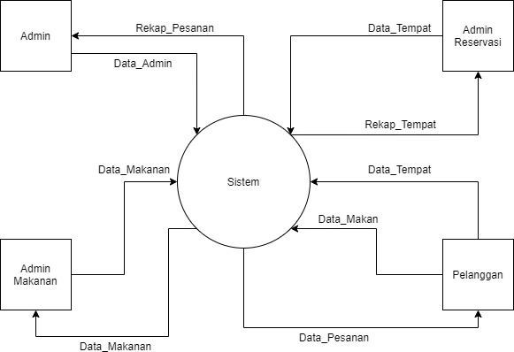

DFD Level 0

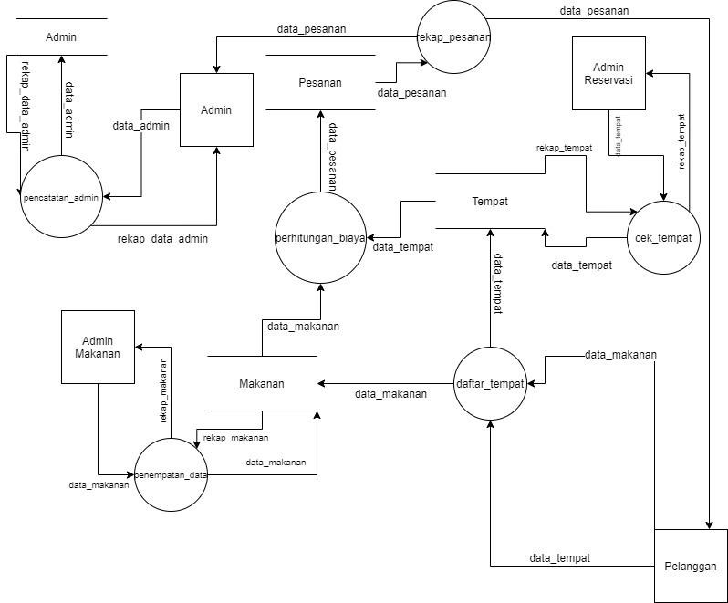

DFD Level 1